Fiche enseignant
Thématique : Gastronomie
Auteur : VALENCIA Andy
Public : Les étudiants professionnels de la gastronomie.
Niveau CECR : B2/C1
Durée : 4heures
Contenu
Étape –DÉCLENCHEUR 2
Observez la photo et, à l’aide des mots proposés, faites une brève description de ce plat. 2
1. Ingrédients du marbré au chocolat. Premier visionnement : Le cake marbré au chocolat - Recette de chef 2
Activité 1- Regardez la vidéo pour la première fois et répondez aux questions. 2
Activité 2 – Compléter le tableau suivant 3
2. Préparation du dessert. Deuxième visionnement : Le cake marbré au chocolat - Recette de chef 3
Activité 1- Mettez les étapes en ordre pour la préparation. 3
Activité 2 - Notez les ustensiles de travail qui sont utilisés pour la préparation. 4
3. Production autonome. Troisième visionnement. Le cake marbré au chocolat - Recette de chef 5
Activité 1 - Regardez une troisième vidéo et notez dans vos propres mots la préparation du gâteau du cake marbré au chocolat. 5
Grille d’évaluation 6

Étape –DÉCLENCHEUR

Observez la photo et, à l’aide des mots proposés, faites une brève description de ce plat.
(Cette activité est antérieure au premier visionnement. L'objectif de cette activité est de permettre aux élèves d'utiliser leur imagination pour motiver l'apprentissage.)
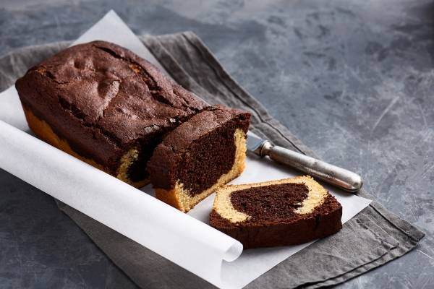
Cake
Chocolat
Délicieux
Spécial
Préparation

spécial

Aujourd'hui, nous allons étudier comment faire le gâteau spécial marbre au chocolat. Je pense que c'est délicieux et qu'il faut avoir beaucoup de connaissances en gastronomie pour faire un po de ce type.

Ingrédients du marbré au chocolat. Premier visionnement : Le cake marbré au chocolat - Recette de chef

Activité 1- Regardez la vidéo pour la première fois et répondez aux questions.
Il s'agit d'une activité de compréhension orale. Il s'agit d'une activité d'écoute. Les questions permettent de montrer si les élèves ont compris l'explication de la vidéo.
a) Cette vidéo présente la préparation du marbré au :
b) Combien d'œufs sont utilisés pour la préparation : 3 5
c) Combien de grammes de sucre sont nécessaires pour la préparation : 50 250
Déclarations | Choisissez la bonne réponse
Cette vidéo présente la préparation du marbré au | Chocolat | Vanille
Combien d'œufs sont utilisés pour la préparation | 3 | 5
Combien de grammes de sucre sont nécessaires pour la préparation | 50 | 250

Activité 2 – Compléter le tableau suivant
Il s'agit d'une activité de compréhension orale et visuelle. Cette radioactivité démontre si les élèves connaissent le vocabulaire pertinent pour la préparation du dessert.
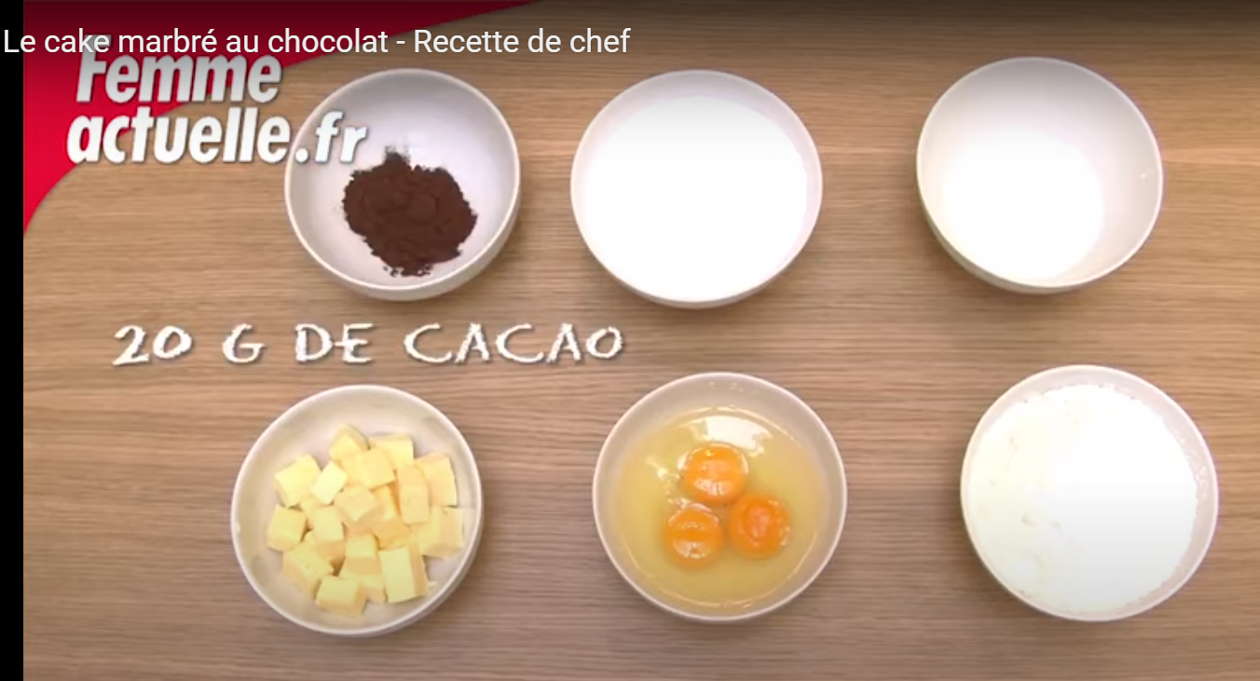

Quantité | Ingrédients
125 | Grammes de beurre
3 | Œufs
220 | Grammes de sucre glace
220 | Grammes de farine
½ | Sachet de levure chimique
50 | Grammes de lait
20 | Grammes de cacao
125 | Grammes de beurre

Préparation du dessert. Deuxième visionnement : Le cake marbré au chocolat - Recette de chef

Activité 1- Mettez les étapes en ordre pour la préparation.
Cette activité permet aux élèves d'avoir un ordre des procédures pour l'élaboration correcte du dessert.
Liste dans le bon ordre | Instructions
1 | Blanchir les œufs avec le sucre
7 | Ajouter le chocolat fondu au restant de la pâte
2 | Ajouter lentement le beurre afin de ne pas faire tomber les œufs
8 | Verser la pâte au chocolat sur la pâte déjà présente dans le moule
3 | Incorporer la farine et la levure.
9 | A l'aide d'un couteau, mélanger rapidement les 2 pâtes en faisant un mouvement de gauche à droite et de droite à gauche dans le moule.
4 | Ajouter le lait.
10 | Enfourner à 160°C (thermostat 5-6) jusqu'à ce que la pointe du couteau ressorte sèche
5 | Verser la moitié de la pâte dans un moule à cake beurré et fariné
11 | Démouler lorsqu'il est refroidi.
6 | Faire fondre le chocolat à feu très doux.  Découper pour découvrir les belles marbrures.
12 | Découper pour découvrir les belles marbrures.

Activité 2 - Notez les ustensiles de travail qui sont utilisés pour la préparation.
Cette activité montre si les élèves ont utilisé des ustensiles importants dans la préparation du dessert.
Ustensiles de travail
Un robot mélangeur.
Le moule à gâteau.
Les plats.
Une cocotte.
Four.
Réfrigérateur.
1 couteau

Production autonome. Troisième visionnement. Le cake marbré au chocolat - Recette de chef

Activité 1 - Regardez une troisième vidéo et notez dans vos propres mots la préparation du gâteau du cake marbré au chocolat.
Cette activité encourage l'innovation gastronomique des étudiants à travers l'élaboration du dessert avec leur touche personnelle.
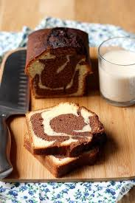

- Blanchir les œufs avec le sucre
- Ajouter lentement le beurre afin de ne pas faire tomber les œufs
- Incorporer la farine et la levure.
- Ajouter le lait.
- Verser la moitié de la pâte dans un moule à cake beurré et fariné
- Faire fondre le chocolat à feu très doux.
- Ajouter le chocolat fondu au restant de la pâte
- Verser la pâte au chocolat sur la pâte déjà présente dans le moule
- A l'aide d'un couteau, mélanger rapidement les 2 pâtes en faisant un mouvement de gauche à droite et de droite à gauche dans le moule.
- Enfourner à 160°C (thermostat 5-6) jusqu'à ce que la pointe du couteau ressorte sèche
- Démouler lorsqu'il est refroidi.
- Découper pour découvrir les belles marbrures.

Grille d’évaluation
DEGRÉ DE MAÎTRISE DES COMPÉTENCES LINGUISTIQUES | Niveau 1 | Niveau 2 | Niveau 3
Maîtrise du lexique de la construction (matériaux, corps de métier et savoir-faire) | Insuffisant | Satisfaisant | Très satisfaisant
Maîtrise des temps de conjugaison (raconter au passé, expliquer au présent) | Insuffisant | Satisfaisant | Très satisfaisant
Maîtrise des procédés de mise en relief | Insuffisant | Satisfaisant | Très satisfaisant

